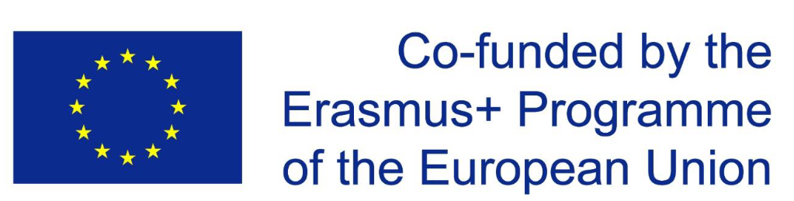
Erasmus+
Závěrečná zpráva
Základní informace
Účastník: Dennis Ryšánek
Aktivita: Teaching assignment
Místo: Berufliche Schule ITECH, Hamburk, Německo
Termín: 07.02.2022 až 11.02.2022
Cíl mobility
V rámci mobility bylo cílem navštívit Berufliche Schule ITECH (BS 14) v Hamburku v Německu a zde provést aktivitu teaching assignment tedy vést výuku IT předmětů v rámci tříd naší zapojené partnerské školy a obecně se podílet na zde běžící výuce. Na samotnou aktivitu byly vyčleněny 3 dny a to 08.02. až 10.02.2022. Zbylé dva dny – 07.02. a 10.0.2022 – byly určeny na cestu.
Popis školy
Berufliche Schule ITECH je odbornou školou se zaměřením na informační technologie, elektrotechniku a chemii. Ve škole se vzdělává přibližně 1 400 žáků ve věku od 16 do zhruba 40 let, přičemž se věk většiny z nich se pohybuje okolo 20 let. Systém vzdělávání je postaven s důrazem na praxi a 2/3 času tráví žáci ve spolupracujících firmách a přímo ve škole se vzdělávání účastní vždy asi jen třetina ze všech žáků. Výuka je koncipována běžně na 3 roky, ale není to pravidlem. Na škole probíhají i specializované kurzy.
V oboru informatiky se aktuálně nabízí tři možné směry – vývoj aplikací, sítě a elektronika IT systémů – přičemž se nabídka bude na další rok rozšiřovat o další dva směry – Big Data a IoT.
U veškeré výuky si škola zakládá převážně na poskytování zázemí a tomu odpovídá i rozsáhlost budovy a její vybavenost. Vše jak pro žáky, tak pro zaměstnance školy – ti nemají kabinety jako je tomu zvykem v českém systému, ale mají k dispozici velký open space, kde se všichni mohou potkávat a který se aktuálně rozšiřuje do dalšího patra. Všechny učebny a laboratoře jsou vybaveny moderní technikou, především pak dotykovými hybridními sety pro vedení offline i online výuky zároveň, ty se při mé návštěvě využívaly v každé hodině. Stejně tak jsou tu k dispozici počítače, sady elektronických stavebnic, 3D tiskárny, síť a další nezbytné i nadstandardní vybavení.
Důležité je zdůraznit, že většina vyučujících je původem z praxe, a tedy má dostatečný odborný základ i přehled pro výuky svých předmětů. Středeční odpoledne mají vyčleněno na krátké porady v rámci skupin, kde se probírá obsah kurzů. Jedné takové jsem se mohl dokonce zúčastnit, i když jen pasivně. Dále k přípravě a rozvoji dovedností učitelského sboru využívají probíhající výuku, a tedy se učitelé různých předmětů mohou seznámit se všemi zde vyučovanými oblastmi.
Struktura hodin
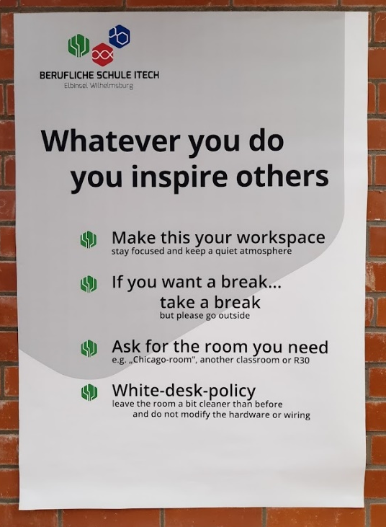
Během aktivity jsem měl možnost navštívit několik hodin vedených německými kolegy – převážně se jednalo o vývoj softwaru (UML diagramy), ale také o bezpečnost v IT (hashování, podmínky pro zabezpečení, protokoly, přenosy dat ethernetovým rámcem) a vývoj na stavebnici Arduino. Během termínu návštěvy probíhaly přípravy na závěrečné zkoušky, a tedy byl dojem z výuky ponížen především o jinak časté praktické projekty. První dva dny jsem strávil v německy mluvících hodinách a poslední den v bilingvní třídě, tedy v plně anglicky mluvící.
Výuka je celkově koncipována jako silně profesně zaměřená a technické předměty zabírají v rámci oboru informatiky přibližně 2/3 veškerého obsahu. V hodinách se hojně využívá volnosti a cílí se na samostatnost a osobní zodpovědnost každého jednotlivce. Běžně je hodina strukturovaná do delších, většinou čtyřhodinových bloků, ve kterých se v průběhu dělají často malé přestávky podle aktuální potřeby – například pokud se uprostřed prezentace žáka vyskytne větší chyba, tak se zavede 10 až 20 minut dlouhá přestávka, která slouží k opravě a pokračuje se až poté. Nicméně přestávku si může dát kdykoli každý dle svého vlastního uvážení.
Pro běh hodin se využívá i více učeben zároveň – například na navštívené hodině s prací s Arduinem se rozdělili žáci na několik skupinek a využili k práci celkem tři místnosti, aby nikdo nikoho při práci nerušil – vyučující je následně postupně obcházel, případně ho žáci sami vyhledali.
Výuka na partnerské škole
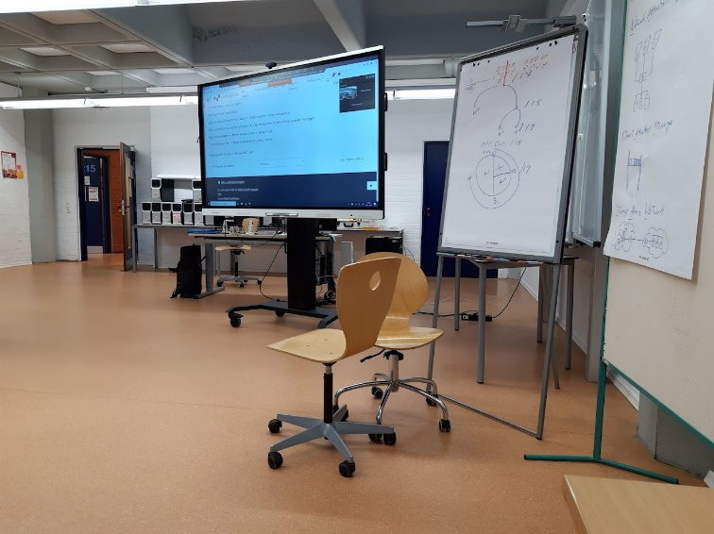
Pro mou aktivitu jsem se dohodl s vyučujícími na prezentaci z mé profesně zaměřené oblasti – web developmentu – kterou jsem předvedl pro více skupin v rámci dvou dnů. Obsahem byl pohled na proces vývoje softwaru z pohledu vývojáře webových aplikací s důrazem na agilní vývoj, komunikaci s klientem a na efektivitu, resp. minimalizaci přenosu dat, zatížení na straně serveru i u klienta a vyhnutí se nepředvídaným, nepravděpodobným a při vývoji často snadno přehlédnutelným chybám, které vznikají při vyšší zátěži a rychlém sledu událostí. Finální součástí mé prezentace bylo představení projektů, které děláme se studenty v mých hodinách tvorby webových aplikací.
K prezentaci jsem využil především výše zmíněný dotykový hybridní set a vzhledem k menší velikosti skupin následovala vždy i plodná a cílená diskuse. Výuku jsem vedl jak v bilingvní třídě, tak i v německy mluvící, neboť s plynulým přepnutím do angličtiny zde neměl nikdo sebemenší problém.
Dále jsem se zúčastnil možnosti projít s jedním vyučujícím projekty u nižších ročníků a klást dotazy v rámci využívané metody MoSCoW, která byla během výuky nasazena a která slouží pro prioritizaci a požadavky na výstupu, které definují sami žáci a vyučující slouží spíše jako mentor.
Poslední den jsem také přispěl v rámci výuky bezpečnosti v bilingvní třídě praktickými ukázkami, které doplnili teoretický výklad německého kolegy.
Přínos a zhodnocení mobility
Mobilita byla v celkovém pohledu dozajista více než přínosná, a to z několika důvodů. Měl jsem možnost se seznámit s jiným vzdělávacím systémem, jeho pozitivy i negativy. Seznámit se s celou řadou německých kolegů z různých specializací a promluvit si s nimi na téma vzdělávání. Dozvěděl jsem se o různých projektech, které škola pořádá – většinou o mezinárodních hackathonech – a viděl jsem jejich výsledky.
Dál jsem byl svědkem a aktivním účastníkem značného množství hodin v rámci mé profesní oblasti vedené v jiném úhlu, než na který jsem běžně zvyklý z českého vzdělávacího prostředí. V rámci hodin jsem se mohl inspirovat způsobem vedení výuky – jak po odborné, tak i po stránce managementu vedení hodin v časovém, komunikačních i organizačním hledisku. Důraz na samostatnost a volnost při studiu se zde očividně velmi dobře osvědčila a nasvědčuje tomu i zdejší atmosféra a z role učitele se tak stává značnou část výuky spíše role konzultanta a mentora. Tuto získanou zkušenost považuji za jednoznačně za nejpřínosnější část celé mobility.
Měl jsem možnost zde vést i vlastní výuku a další výuku doplnit, což mi pomohlo rozvinout mé dovednosti v odborné i komunikační oblasti.
A posledním zmíněným kladným aspektem je samozřejmě rozšíření povědomí o jiné kultuře a procvičení a zlepšení jazykových dovedností, a to jak v anglickém, tak i německém jazyce.

